«Сидим дома» — рекомендации родителям, чем занять себя и ребёнка дома, во время самоизоляции

**Сегодня страна переживает не самые лучшие времена, и чтобы пережить время с интересом, предлагаю вам взять краски, бумагу и порисовать нетрадиционным приёмом «монотипия».**

Монотипия считается одной из простейших нетрадиционных техник рисования (от греческого monos - один, единый и tupos - отпечаток) и является одним из способов самовыражения, проявления своей индивидуальности. Простая, но в то же время удивительная техника рисования позволит создавать уникальные работы всего за один прием.

Ее суть заключается в нанесении красок на ровную поверхность и дальнейшем оттиске рисунка на бумагу или другую плоскую поверхность. Полученный отпечаток всегда уникален, т. к. создать две одинаковых работы невозможно. Полученные кляксы можно оставить в первоначальном виде, **НО! лучше продумать подходящий образ и дорисовать недостающие детали.**А,потом сделать выставку творческих работ и провести экскурсию!

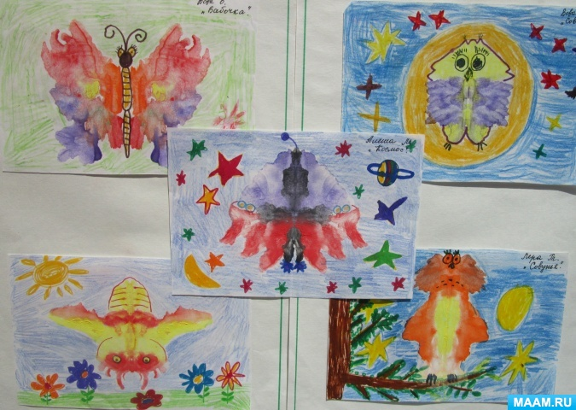

**Главная задача пробудить фантазию, воображение, образное мышление и творческие способности и провести время с пользой и в удовольствие!**

Необходимые материалы и инструменты:

*бумага формата А4, краски гуашь, кисти, банка с водой, салфетки, фломастеры, восковые мелки, цветные карандаши, отличное настроение.*

**Действия:**

- Лист бумаги сложить пополам. На одну половину листа нанести цветные пятна краски разного цвета.

*- Лист бумаги опять складываем пополам для получения отпечатка, затем разворачиваем.*

*- Недостающие части (брюшко, усики, глаза) – дорисовываем фломастером, восковым мелком, чем душе угодно.*

**"Колибри"**

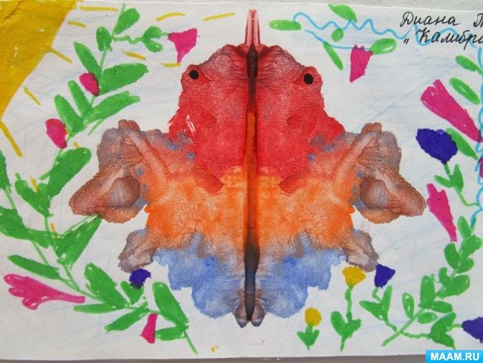

**"Сова"**

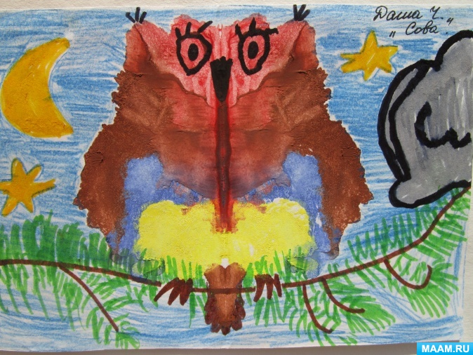

**"Бабочка"**

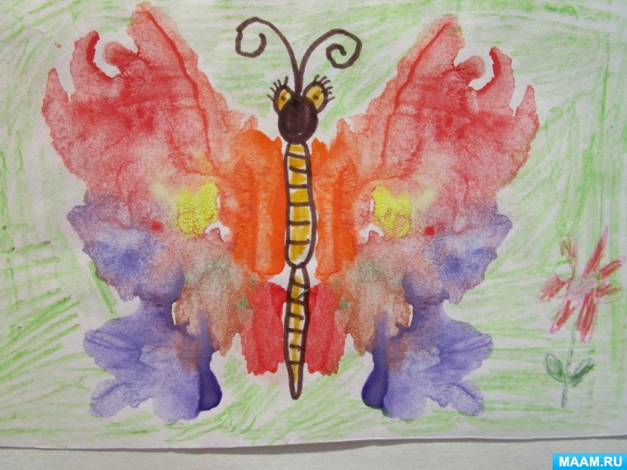

**"Шмель"**

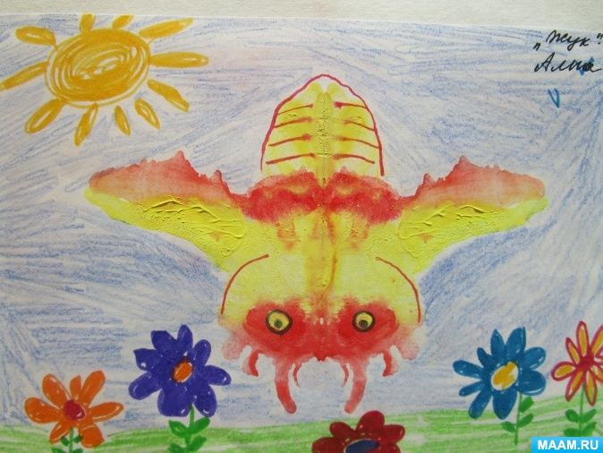

**"Совёнок"**

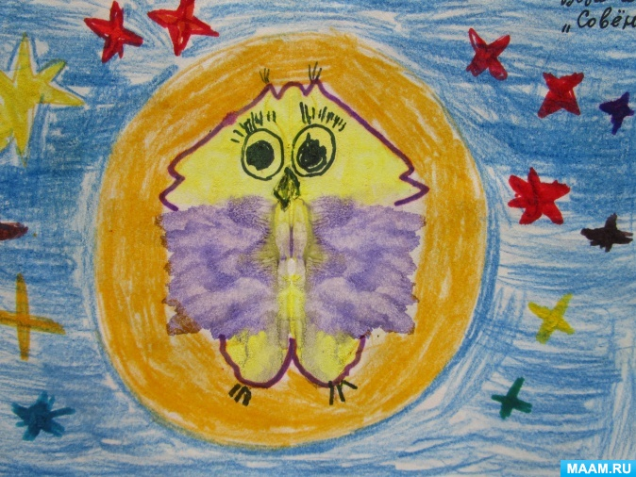

**"Лев"**

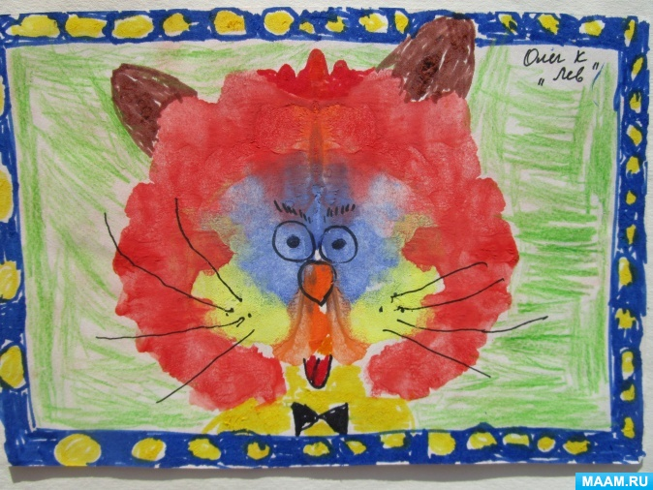

**"Космический корабль"**

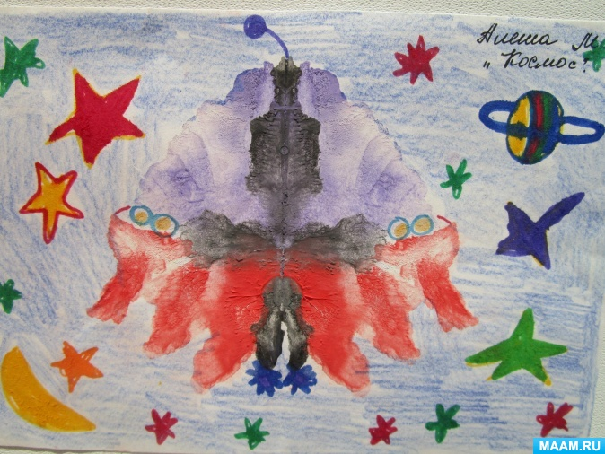

Занятие монотипия, положительно влияют на развитие фантазии и пространственного мышления, благоприятно воздействует на всех членов семьи. **Детям будет интересно работать с разнообразными цветами и угадывать итоговый результат, а взрослые смогут заглянуть вглубь своей души и узнать себя лучше.**А главное, вы вместе с интересом проведёте время!